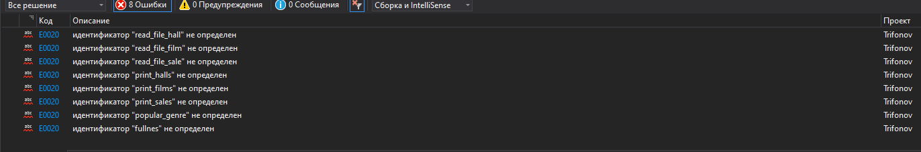

Ошибка исправлена. Нужно было добавить файл с функциями

